LÍNGUA PORTUGUESA E MATEMÁTICA
SAEMI
SISTEMA DE AVALIAÇÃO EDUCACIONAL MUNICIPAL DO IPOJUCA
2014

7º ano do
Ensino Fundamental
Caderno
C0701

Nome do estudante

Data de Nascimento do estudante

Caro(a) estudante,

Você está participando do Sistema de Avaliação Educacional Municipal do Ipojuca - SAEMI. Sua participação é muito importante para sabermos como está a educação em nosso município.
- Hoje, você vai fazer atividades de Língua Portuguesa e Matemática.
- Reserve os últimos 20 minutos para transcrever suas respostas para o cartão de respostas. Cuidado e muita atenção com a ordem das questões para fazer a marcação.
- Responda com calma, procurando não deixar nenhuma questão em branco. Bom teste!

Saemi
Sistema de Avaliação Educacional Municipal do Ipojuca

SECRETARIA DE EDUCAÇÃO

LM7EF

ATENÇÃO!
Agora, você vai responder a questões de Língua Portuguesa.

Leia o texto abaixo.
Trabalho da formiga
A formiguinha não aguentava mais de tanta humilhação.
Era pequena demais, fraquinha demais, e tudo que era bicho não se cansava de gozar da coitada! [...]
– Pra que serve um insetinho tão pequeno? – arreliava a paca.
5 – Você não serve para fazer nada na vida! – provocava a cotia.
– Um bichinho desses não serve pra nada mesmo! – insultava o tatu.
Cada gozação, cada insulto, cada provocação, cada arreliação, deixava a formiga mais triste [...]. Decidiu então realizar algo grande, alguma coisa que nenhum outro bicho pudesse fazer [...]. Foi e descobriu um lago imenso. A vista da formiguinha perdia-se do outro lado, sem
10 enxergar a outra margem.
– É isso! Vou atravessar esse lago e todos vão ver do que eu sou capaz! Corajosamente, mergulhou no lago e, depois de muito esforço, estava do outro lado. Mas aquele “lago imenso” era apenas uma pocinha d’água!
Não desistiu, porém. Logo à frente, viu um pau compridíssimo que, na certa, era o mastro
15 que sustentava o céu.
– Descobri! Vou roer esse pau e o céu vem abaixo. Quero ver depois quem vai me gozar, dizendo que eu não sou de nada!
Com afinco, a formiga pôs-se a roer o pau com seu ferrãozinho. Roeu, que roeu, que roeu, até que – téc! – caiu o tal “mastro que sustentava o céu”... E ela notou que aquilo não
20 passava de um talinho à toa, incapaz de sustentar qualquer coisa!
Já desolada, a formiga olhou para um morro. Aquele morro parecia demais! Era demais. Encheu-se de ânimo e foi até lá. Arrancou um torrão de terra e carregou-o para longe. Voltou e trouxe mais um torrãozinho. E outro, e outro, e outro...
Um dia, já estava mais que cansada, mais que velhinha, quando deu uma parada para
25 olhar o que tinha feito durante todo aquele tempo, com todo aquele esforço, com toda aquela dedicação.
E descobriu, com orgulho, que, apesar de ser pequenina, tão fraquinha, com seu trabalho, com sua persistência, dia a dia, ela conseguira mudar a montanha inteira de lugar!
BANDEIRA, Pedro. Disponível em: <http://www.bibliotecapedrobandeira.com.br/pdfs/contos/trabalho_de_formiga.pdf>. Acesso em: 10 fev. 2014.
(P070021F5_SUP)
- (P070021F5) O que fez com que essa história acontecesse?
- A formiga decidir fazer algo grande.
- A mudança da montanha inteira de lugar.
- A queda do mastro que sustentava o céu.
- A travessia do lago imenso pela formiga.
- (P070022F5) Nesse texto, a atitude da formiga em mudar a montanha de lugar demonstra
- arrogância.
- egoísmo.
- esperteza.
- ousadia.
- (P070023F5) No trecho “... até que – téc! – ...” (ℓ. 19), a palavra destacada foi usada para
- reproduzir o barulho do mastro ao cair.
- representar o som da formiga roendo.
- indicar o estalo feito pela formiga ao correr.
- demonstrar o ruído do vento no galho.
- (P070024F5) No trecho “... a formiga pôs-se a roer o pau com seu ferrãozinho. Roeu, que roeu, que roeu...” (ℓ. 18-19), a repetição da expressão em destaque
- sugere a rapidez do trabalho.
- indica a impaciência da formiga.

- destaca a importância da ação.
- demonstra a insistência da formiga. 1
BL01P07

Leia novamente o texto “Trabalho da formiga” para responder às questões abaixo.

- (P070025F5) No trecho “– É isso! Vou atravessar esse lago e todos vão ver do que eu sou capaz! ” (ℓ. 11), o travessão foi usado para
  - introduzir a fala da personagem.
  - indicar um comentário do narrador.
  - destacar uma informação.
  - apresentar uma explicação.

- (P070026F5) No trecho “... e carregou-o para longe.” (ℓ. 22), o termo em destaque está no lugar da palavra
  - mastro.
  - morro.
  - talinho à toa.
  - torrão de terra.

Leia os textos abaixo.

Texto 1
Disponível em: <http://www.bn.br/proler/>. Acesso em: 25 set. 2013
Texto 2
Aproveite o tempo livre para ler mais
O período de férias é esperado pela maioria das crianças. [...] Mas os dias de descanso não significam uma pausa na aprendizagem: ela pode acontecer em qualquer lugar! A leitura, por exemplo, é uma das formas que temos para adquirir novos conhecimentos e aprender a cada página virada.
Além de divertir, um livro pode proporcionar novas ideias, mais cultura e inspirar nossa imaginação. Que tal incentivar os pequenos a mergulhar no mundo da fantasia? [...]
Disponível em: <http://www1.otempo.com.br/otempinho/leiamais/materiasdecapa/NOT/383306/1>. Acesso em: 25 set. 2013. Fragmento.

- (P070027F5) Qual é a informação em comum nesses textos?
- O aprendizado durante as férias.
- O estímulo à leitura.
- O período de férias.
- O programa nacional Pro Ler.

- (P070028F5) No Texto 2, qual trecho marca uma ideia de lugar?
- “O período de férias é esperado...”.
- “Mas os dias de descanso...”
- “... adquirir novos conhecimentos...”.
- “... a mergulhar no mundo da fantasia?”.
(P070027F5_SUP)

BL01P07

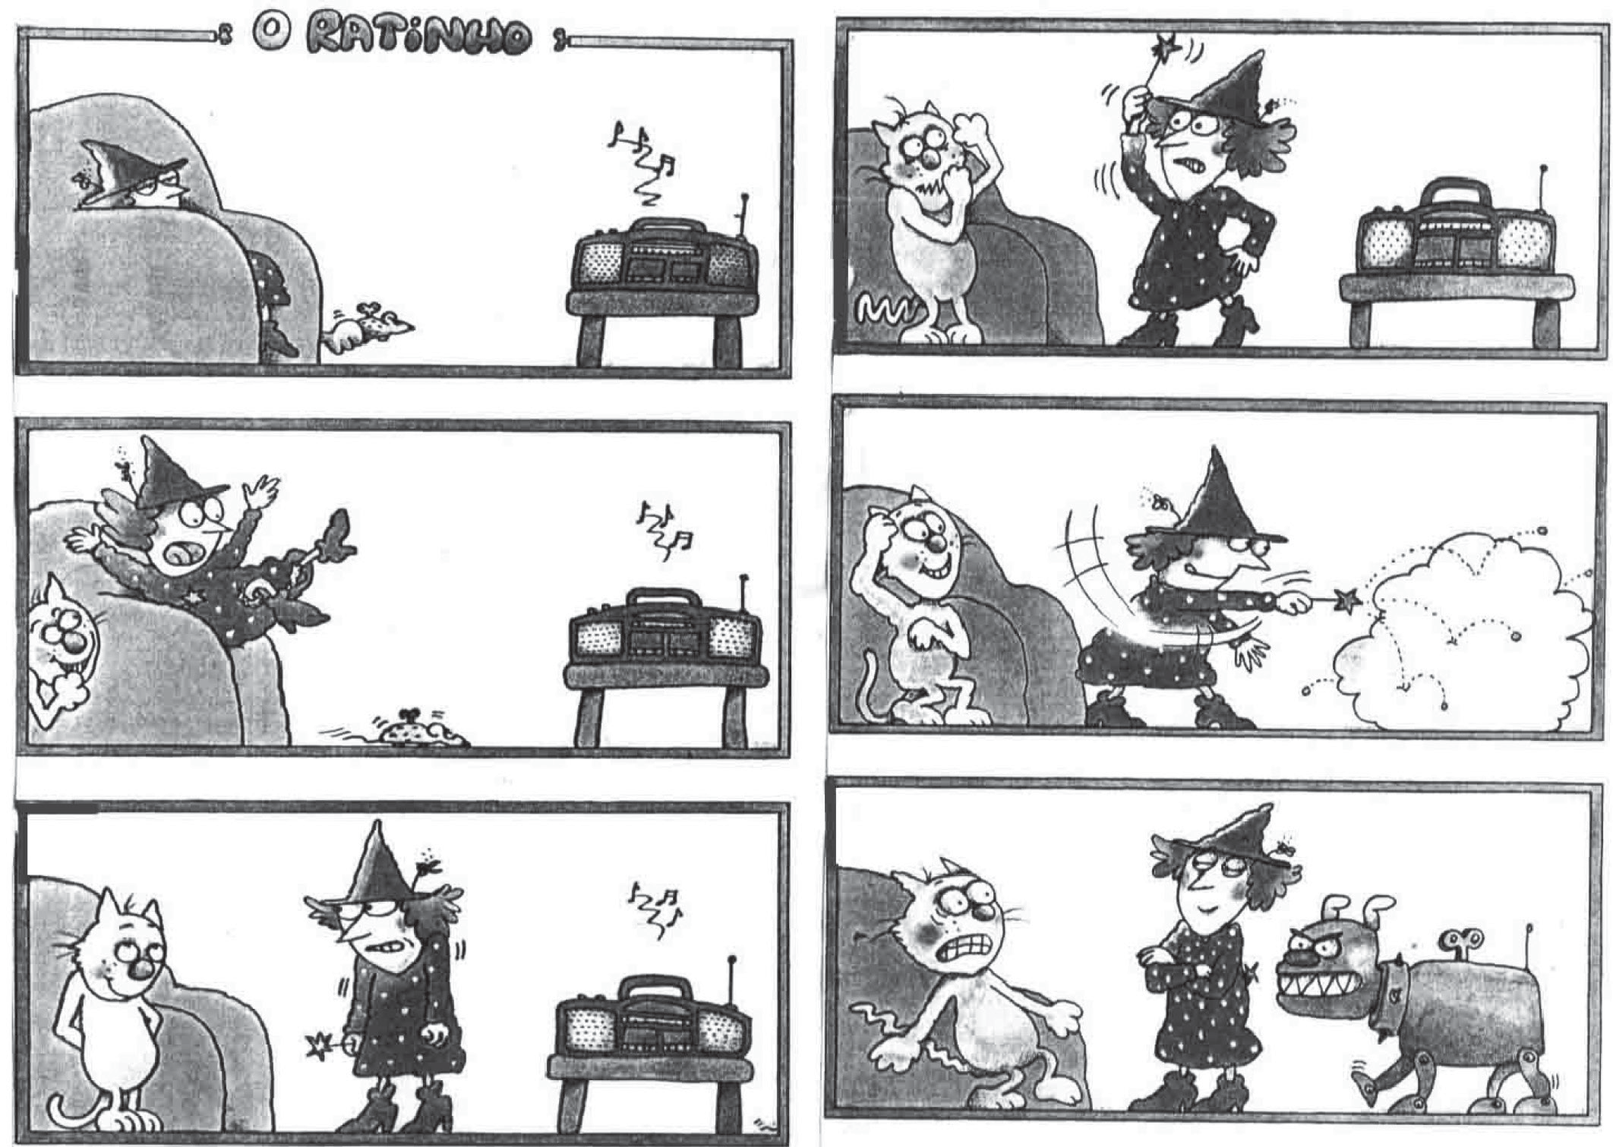Leia o texto abaixo.
Disponível em: <http://migre.me/gsVhW>. Acesso em: 30 out. 2013. (P060031F5_SUP)
- (P060031F5) Nesse texto, o gato
- ajuda a mulher a fazer a mágica com o rádio.
- faz uma brincadeira para assustar a mulher.
- tenta ir atrás do rato.
- tenta se esconder do cão.

Leia o texto abaixo.
5
10
Musical “Tudo por um Pop Star” em BH
Teatro em Movimento traz o espetáculo inspirado no livro de mesmo nome de Thalita Rebouças. O musical “Tudo por um Pop Star” será apresentado em BH, nos dias 11 e 12 de maio,
no Sesc Palladium.
O espetáculo, inspirado no livro homônimo de Thalita Rebouças, mostra que quem é ou já foi adolescente, sabe o que é fazer de tudo para ver sua banda ou artista preferido de perto. A peça conta a história das amigas Gabi, Ritinha e Manu, moradoras da cidade de Resende, no Rio de Janeiro, que embarcam em uma aventura para a capital do estado, para ver de pertinho o show de seus ídolos, a banda boyband Slavabody Disco Disco Boys.
O livro de Thalita Rebouças, que já vendeu mais de 1,3 milhão de exemplares, foi adaptado por ela mesmo e pelo autor Gustavo Reiz.
O Teatro em Movimento tem o objetivo de descentralizar os grandes espetáculos do Rio de Janeiro e São Paulo. [...]
Disponível em: <http://www.otempo.com.br/otempinho/roteiro/>. Acesso em: 30 abr. 2013. Fragmento. (P060017F5_SUP)

- (P060018F5) No trecho “... para ver de pertinho o show de seus ídolos,...” (ℓ. 8), o diminutivo na palavra em destaque foi utilizado para
- apontar o número de vezes que as meninas vão aos shows.
- debochar das fãs que seguem seus ídolos.
- indicar a proximidade das meninas com os ídolos no show.
- mostrar o carinho das fãs com o seu ídolo.

- (P060017F5) Esse texto foi escrito para
- contar uma história.
- divertir o leitor.
- divulgar um evento.
- fazer um convite.

BL01P07

ATENÇÃO!
Agora, você vai responder a questões de Matemática.

- (M040199BH) Observe o mapa que Márcia fez da sua sala de aula.

Quadro Negro

Janela

Professora
Marcelo
Tiago
Luiza
Carla
Márcia
Bruna
Tânia
Rodrigo
Rafael

Porta

Quem senta à direita de Márcia?
- Bruna.
- Carla.
- Rodrigo.
- Tiago.

- (M070440E4) Marta foi com sua mãe ao supermercado comprar frutas e legumes. Ela comprou 1 800 g de bananas, 2 300 g de tangerinas, 1 500 g de uvas, 3 200 g de cenouras e 1 900 g de batatas.
A quantidade de alimentos, em quilogramas, que Marta e sua mãe compraram foi A) 1,07
B) 10,7
C) 107
D) 10 700

- (M060608E4) Observe a tabela abaixo que indica os valores de cada produto encontrado em uma papelaria.

PRODUTO | VALOR
Caderno | R$ 25,00
Caneta | R$ 1,50
Borracha | R$ 1,00
Lápis | R$ 0,70
Lápis de colorir | R$ 6,00
Apontador | R$ 0,50

Paulo comprou 6 cadernos, 4 canetas, 2 borrachas e 5 lápis nessa papelaria. Quanto ele gastou nessa compra?
A) R$ 28,20
B) R$ 34,70
C) R$ 161,50
D) R$ 188,00

BL01M07

- (M070437E4) Observe os polígonos desenhados abaixo.

r
r
r

r

I II III IV

O desenho que representa um polígono no qual há simetria em relação ao eixo r é
- I
- II
- III
- IV

- (M051472E4) O desenho abaixo em cinza representa o terreno de João que será cercado com tela. Cada quadradinho dessa malha tem lado com medida equivalente a 2 metros.

Qual é a quantidade mínima de tela que João precisará para cercar esse terreno?
- 9 metros.
- 12 metros.
- 18 metros.
- 36 metros.

- (M041440E4) Faltam 35 dias para Marcus entrar de férias. Quantas semanas faltam para Marcus entrar de férias?
- 3
- 5
- 7
- 35

- (M080542E4) O desenho abaixo representa a posição inicial de três botões giratórios que ficam na fechadura de um cofre.
I II III
Para abrir esse cofre, é necessário realizar um giro de 90º no botão I, 180º no botão II e 45º no botão III, todos no sentido horário.
A posição em que os botões I, II e III devem ficar para que o cofre seja aberto é
A) B)
I II III I II III
C) D)
I II III I II III

- (M060607E4) Ao fazer um churrasco, 6 amigos gastaram R$ 55,10 na compra da carne, R$ 42,20 com os refrigerantes e R$ 24,50 na compra de carvão. O valor total da compra foi dividido igualmente entre eles. Quanto cada um pagou por essa compra?
A) R$ 20,00
B) R$ 20,30
C) R$ 23,00
D) R$ 121,80

- (M051409E4) Observe o sólido geométrico abaixo.

Quantas faces tem esse sólido geométrico?
- 3
- 4
- 6
- 7

- (M041475E4) Em uma noite de promoções, uma pizzaria vendeu 35 pizzas de muçarela, 46 pizzas de presunto e 57 pizzas de frango.
Quantas pizzas foram vendidas ao todo nessa noite? A) 138
B) 103
- 92
- 81

- (M051064E4) Observe abaixo a foto da rua de uma cidade histórica do interior de Minas Gerias.

As pedras que formam essa rua lembram qual figura geométrica?
- Pirâmide.
- Esfera.
- Cubo.
- Bloco retangular.

ATENÇÃO!
Agora, você vai responder a questões de Língua Portuguesa.

Leia o texto abaixo.
5
10
Livro infantil resgata o afeto como ingrediente indispensável para a cozinha

Aescritora Lycia Kattan, em “Um Domingo na Cozinha”, nos traz uma crítica muito bem-humorada sobre a comida industrializada e a mecanização exagerada da cozinha.
Uma típica e moderna família de classe média se vê às voltas para fazer um superagrado de Dia das Mães. Trata-se de um robô que resolve todos os “problemas” da cozinha: o S.A.N.D.R.O. [...], que é um sonho de consumo e promete fascinar a mamãe.
O que acontece com o robô é que, semelhantemente a muitos produtos industrializados ou produzidos unicamente por máquinas, a aparência é excelente, mas o sabor fica devendo.
O recado – muito pertinentemente – resgata o afeto como ingrediente indispensável para a construção do sabor. Em suma, cozinhar é um ato de amor, e não um ato mecânico. [...]
No fim do livro, um capítulo traz receitas para o leitor colocar a mão na massa. Elas são simples e despertam o interesse das crianças.
Disponível em: <http://www1.folha.uol.com.br/folhinha/2013/08/1324091-livro-infantil-resgata-o-afeto-como-ingrediente-indispensavel-para-a-
cozinha.shtml>. Acesso em: 12 ago. 2013. Fragmento. (P070029F5_SUP)

- (P070029F5) A informação principal desse texto está no trecho:
  - “A escritora Lycia Kattan, em “Um Domingo na Cozinha”, nos traz uma crítica [...] sobre a comida industrializada...”. (ℓ.1-2)
  - “Uma típica e moderna família de classe média se vê às voltas para fazer um superagrado de Dia das Mães.”. (ℓ.3-4)
  - “Trata-se de um robô que resolve todos os ‘problemas’ da cozinha: o S.A.N.D.R.O.”. (ℓ. 4-5)
  - “No fim do livro, um capítulo traz receitas para o leitor colocar a mão na massa.” (ℓ. 10)

- (P070030F5) A finalidade desse texto é
- apresentar um livro.
- contar uma história.
- ensinar uma receita.
- fazer um convite.

- (P070031F5) De acordo com esse texto, o fim do livro infantil “Um Domingo na Cozinha”
- apresenta um recado para a família.
- critica a comida industrializada.
- resgata o afeto como indispensável.
- traz receitas simples para o leitor.

- (P070032F5) No trecho “... o leitor colocar a mão na massa.” (ℓ. 10), a expressão em destaque significa
- bater no alimento.
- inventar uma brincadeira.
- fazer as receitas.
- comer com as mãos.

- (P070033F5) Qual dos trechos desse texto apresenta um fato?
- “... uma crítica muito bem humorada sobre a comida industrializada...”. (ℓ. 1-2)
- “... a aparência é excelente, mas o sabor fica devendo.”. (ℓ.7)
- “Em suma, cozinhar é um ato de amor e não um ato mecânico.”.( ℓ.9)
- “No fim do livro, um capítulo traz receitas para o leitor...”.( ℓ. 10)

Leia novamente o texto “Livro infantil resgata o afeto como ingrediente indispensável para a cozinha” para responder às questões abaixo.

- (P070034F5) O trecho “... moderna família de classe média se vê às voltas para fazer um superagrado...” (ℓ. 3), apresenta linguagem
  - encontrada em livros de informática.
  - falada no dia a dia.
  - presente em receitas culinárias.
  - usada em palestras.

- (P070035F5) No trecho “‘Um Domingo na Cozinha’” (ℓ. 1), as aspas são usadas para
- marcar a fala de uma personagem.
- indicar um comentário do autor.
- destacar o título de um livro.
- apresentar um trecho de outro texto.

Leia o texto abaixo.
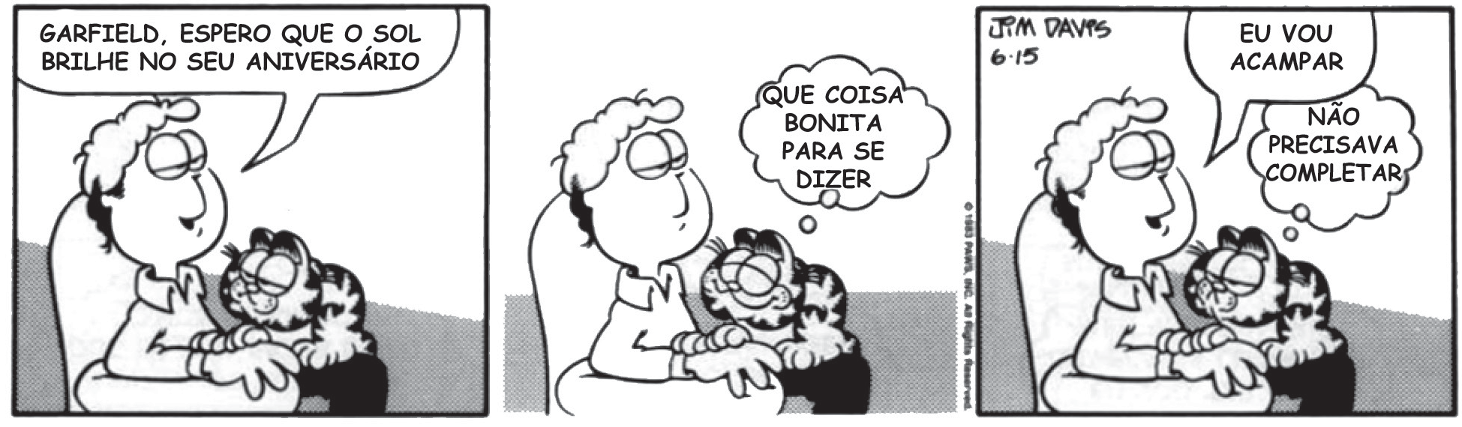
DAVIS, Jim. Garﬁeld um gato em apuros. Tradução da Agência Intercontinental Press. – Porto Alegre: L&PM, 2012. p. 56. (P070036F5_SUP)

- (P070036F5) De acordo com esse texto, o homem
- quer agradar o gato.
- quer acampar com o dia ensolarado.
- gosta de levar o gato para acampar.
- gosta de frases bonitas.

Leia os textos abaixo.

Texto 1
5  10 | Campanha Lixo Zero: quanto mais informação, menos lixo no chão  Segundo o presidente da Companhia Municipal de Limpeza Urbana (Comlurb), Vinícius Roriz, o objetivo do programa é reduzir os gastos com a limpeza das ruas, que somam R$ 90 milhões por mês, 15% do orçamento da empresa. Ele enfatizou que não pretende comprar mais lixeiras ou papeleiras e espera contar com a conscientização da população. “Queremos transformar o comportamento da população. Tem cidades limpíssimas, como Tóquio, em que você quase não vê lixeiras.”, afirmou Roriz.  A fiscalização começou no dia 20/08, pelo Centro, Zona Sul e parte do subúrbio, com base na Lei de Limpeza Urbana, de setembro de 2001 (Lei 3273/01). As multas variam de R$ 157 a R$ 3 mil, conforme a quantidade e natureza dos detritos. As multas são aplicadas na hora, por meio de um smartphone e de uma impressora portátil. Os fiscais também distribuem sacolas de lixo para conscientizar a população. O cidadão que for multado e não pagar poderá ter seu nome protestado e até inscrito em instituições de proteção ao crédito. Caso se negue a apresentar qualquer documento, ele será levado a uma delegacia, para que seja feito o registro de ocorrência. [...]  Disponível em: <http://www.revistadomeioambiente.org.br/capa/142-campanha-lixo-zero-quanto-mais-informacao-menos-  lixo-no-chao>. Acesso em: 23 out. 2013. Fragmento.
Texto 2
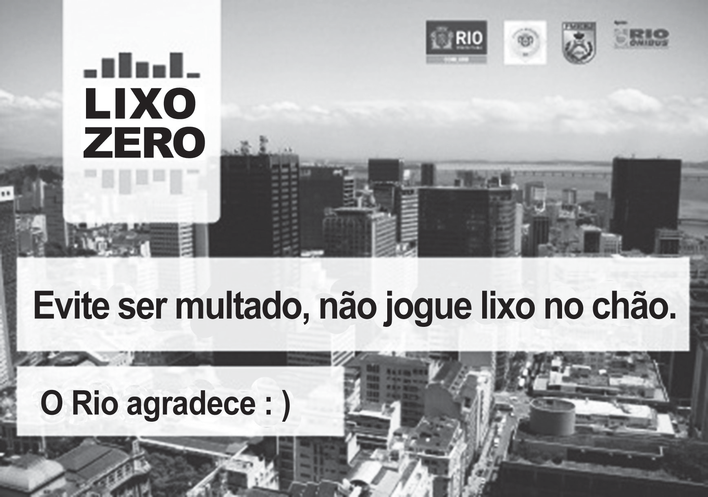
Disponível em: <http://www.rioonibus.com/2013/07/12/rio-onibus-apoia-mais-uma-campanha-de-utilidade-publica/>. Acesso em: 23 out. 2013.
(P060012F5_SUP)

- (P060012F5) Nesses textos, qual é a informação em comum?
- A aplicação de multas para quem for pego jogando lixo no chão.
- A campanha Lixo Zero começar em agosto.
- A distribuição de sacolas de lixo pelas ruas.
- A manutenção das lixeiras existentes nos bairros cariocas.

Leia novamente o texto “Campanha Lixo Zero:...” para responder às questões abaixo.

- (P060020F5) De acordo com o Texto 1, o cidadão que não pagar a multa
- deverá distribuir sacolas de lixo à população.
- poderá ter seu nome protestado.
- será levado a uma delegacia.
- será obrigado a fazer um registro de ocorrência.

- (P060021F5) No Texto 1, nas linhas 5 e 6, as aspas foram utilizadas para
- apresentar uma expressão pouco conhecida.
- indicar a fala de uma pessoa.
- marcar o trecho de um livro.
- mostrar o significado de uma palavra.

ATENÇÃO!
Agora, você vai responder a questões de Matemática.
- (M041443E4) Observe abaixo o mapa de um bairro com alguns locais destacados.
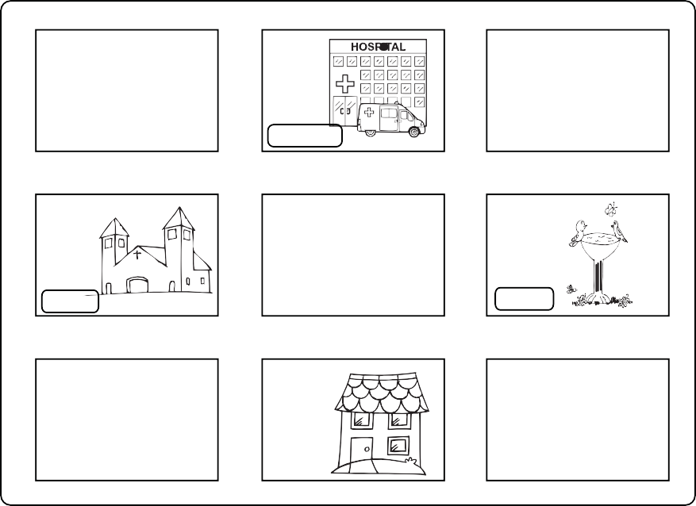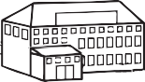
Hospital
Supermercado
Igreja
Praça
Padaria

Entre os locais destacados, o mais longe da praça é
- a igreja.
- a padaria.
- o hospital.
- o supermercado.

- (M041473E4) Marcos levou uma garrafa de refrigerante de 2 litros para uma festa. Essa quantidade de refrigerante corresponde a
- 2 mL
- 20 mL
- 200 mL
- 2 000 mL

- (M070010E4) Sofia desenhou a primeira letra do seu nome na malha quadriculada abaixo e a coloriu de cinza. O lado de cada quadradinho dessa malha equivale a 1 cm.

Qual é o perímetro desse desenho?
- 15 cm
- 21 cm
- 32 cm
D) 46 cm 12

BL02M07

- (M070315E4) O desenho abaixo representa a planificação de um sólido geométrico.
Essa é a planificação de qual sólido geométrico?
- Cilindro.
- Cone.
- Esfera.
- Paralelepípedo.

- (M060341B1) Marcelo comprou o álbum da Copa 2014 por R$ 3,90 e 12 pacotes de figurinhas por R$ 0,75 cada.
Quanto Marcelo pagou por essa compra? A) R$ 3,15
B) R$ 9,00
C) R$ 11,80
D) R$ 12,90

- (M060071BH) Pedro foi ao cinema assistir a um filme que iniciou às 15h e terminou às 17h45 min do mesmo dia.
Qual foi a duração desse filme em minutos? A) 105
B) 120
C) 135
D) 165

- (M041309E4) A reta numérica abaixo está dividida em partes iguais.
90
94 96

Nessa reta numérica o símbolo representa qual número?
- 91
- 92
- 93
- 95

- (M090230E4) Observe o número no quadro abaixo.
4 312

Uma das decomposições desse número é A) 4 x 10 000 + 3 x 1 000 + 1 x 100 + 2
B) 4 x 1 000 + 3 x 100 + 1 x 10 + 2
C) 4 x 100 + 3 x 100 + 1 x 10 + 2
D) 4 x 100 + 3 x 10 + 1 x 10 + 2

BL02M07

A tabela que representa os dados contidos nesse gráfico é

A) B)
Despesas | Valores (em reais)
Moradia | 600
Lazer | 400
Alimentação | 850
Saúde | 350

Despesas | Valores (em reais)
Moradia | 600
Lazer | 400
Alimentação | 1 000
Saúde | 600

C) D)
Despesas | Valores (em reais)
Moradia | 600
Lazer | 400
Alimentação | 800
Saúde | 400

Despesas | Valores (em reais)
Moradia | 600
Lazer | 400
Alimentação | 900
Saúde | 500

- (M070458E4) Ana é sócia em uma loja e ao final de cada mês recebe 35% do faturamento total dessa loja. Quanto ela recebeu no mês em que o faturamento total foi de R$12 000,00?
A) R$ 342,85
B) R$ 420,00
C) R$ 4 200,00
D) R$ 7 800,00

- (M070438E4) Observe os desenhos abaixo.

1 2 3 4

Em qual desses desenhos, a linha tracejada indica um eixo de simetria?
- 1
- 2
- 3
- 4

BL02M07

